|  |  |
| --- | --- |
| Gerb-BMSTU_01 | **Министерство науки и высшего образования Российской Федерации**  **Федеральное государственное бюджетное образовательное учреждение**  **высшего образования**  **«Московский государственный технический университет**  **имени Н.Э. Баумана**  **(национальный исследовательский университет)»**  **(МГТУ им. Н.Э. Баумана)** |

ФАКУЛЬТЕТ Фундаментальные науки

КАФЕДРА Прикладная математика

**ОТЧЕТ ПО ЛАБОРАТОРНОЙ РАБОТЕ №5**

Студент Швецов Григорий Алексеевич

*фамилия, имя, отчество*

Группа ФН2-52Б

Название предприятия: Научно-учебный комплекс «Фундаментальные науки»   
 МГТУ им. Н.Э. Баумана

Студент \_\_\_\_\_\_\_\_\_\_\_\_\_\_\_ Швецов Г.А.

*подпись, дата фамилия и.о.*

Руководитель практики \_\_\_\_\_\_\_\_\_\_\_\_\_\_\_ Чередниченко А.В.

*подпись, дата фамилия и.о.*

*2022 г.*

Содержание

[1. Задание 4](#_Toc115893443)

[2. Результаты 5](#_Toc115893444)

[3. Рисунки 5](#_Toc115893445)

[Вывод 5](#_Toc115893446)

# Задание

Квазиньютоновские методы:

* метод ДФП;
* метод БФШ (БПГШ);
* метод Пауэлла.

Во всех лабораторных работах необходимо найти с заданной точностью точку минимума и минимальное значение целевой функции. Начинать всегда с квадратичной функции (аналитически для нее найти точное решение, с котором сравнивать полученное численное). Далее исследовать функцию Розенброка  
 различными параметрами . При исследовании для каждой функции брать два параметра точности поиска и   
. Варианты заданий даны в таблице ниже. Также для каждой функции и каждого параметра точности поиска взять две различные (существенно различные) начальные точки. Начальные точки выбрать самостоятельно.

В методах, в которых необходимо проводить одномерную минимизацию (например, в наискорейшем спуске), использовать свой метод золотого сечения, реализованный в лабораторной работе №1.

# Результаты

*Таблица 1. Квадратичная функция.*

|  |  |  |  |
| --- | --- | --- | --- |
| **Методы** | **ДФП** | **БФШ (БПГШ)** | **Пауэлл** |
| *X0 = [2, -2], eps = 0.01* | | | |
| Iter | 2 | 2 | 2 |
| Value | 105 | 105 | 105 |
| *X0 = [2, -2], eps = 0.000001* | | | |
| Iter | 2 | 2 | 2 |
| Value | 105 | 105 | 105 |

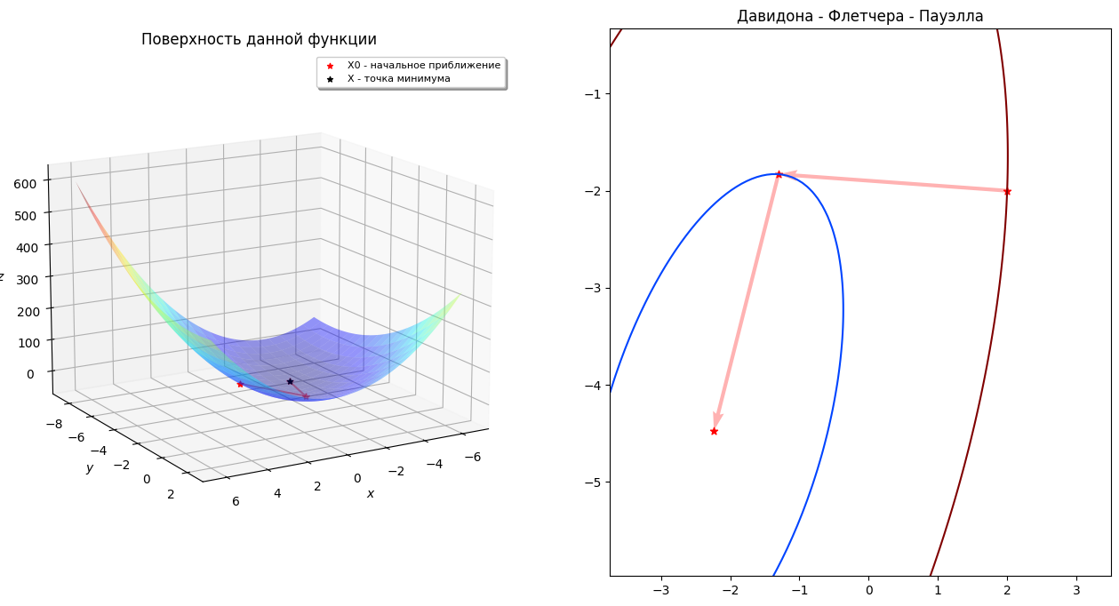

Рисунок 1. Квадратичная функция. Начальная точка - (2, -2), eps = 0.000001.

# Функция Розенброка

*Таблица 2. Функция Розенброка.*

|  |  |  |  |
| --- | --- | --- | --- |
| **Метод** | **ДФП** | **БФШ (БПГШ)** | **Пауэлл** |
| *X0 = [-2, 2], Eps = 0.01, alpha = 30* | | | |
| Iter | 13 | 13 | 13 |
| Value | 718 | 723 | 718 |
| *X0 = [-2, 2], Eps = 0.000001, alpha = 30* | | | |
| Iter | 16 | 16 | 16 |
| Value | 870 | 875 | 870 |
| *X0 = [-2, 2], Eps = 0.01, alpha = 133* | | | |
| Iter | 39 | 27 | 35 |
| Value | 2197 | 1570 | 1974 |
| *X0 = [-2, 2], Eps = 0.000001, alpha = 133* | | | |
| Iter | 41 | 31 | 37 |
| Value | 2306 | 1788 | 2083 |
| *X0 = [20, -20], Eps = 0.01, alpha = 30* | | | |
| Iter | 11 | 31 | 17 |
| Value | 626 | 1779 | 936 |
| *X0 = [20, -20], Eps = 0.000001, alpha = 30* | | | |
| Iter | 15 | 34 | 20 |
| Value | 838 | 1931 | 1088 |
| *X0 = [20, -20], Eps = 0.01, alpha = 133* | | | |
| Iter | 17 | 17 | 17 |
| Value | 977 | 978 | 977 |
| *X0 = [20, -20], Eps = 0.000001, alpha = 133* | | | |
| Iter | 20 | 21 | 22 |
| Value | 1132 | 1133 | 1122 |

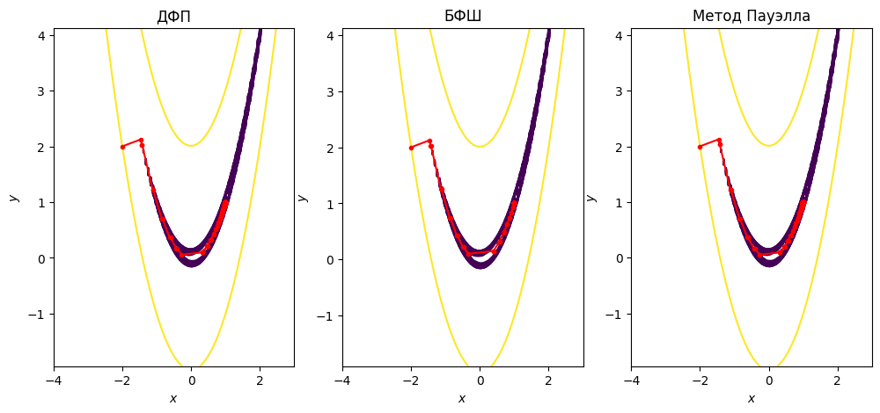

Рисунок 2. Функция Розенброка. Начальная точка - (-2, 2), eps = 0.000001, alpha = 200.

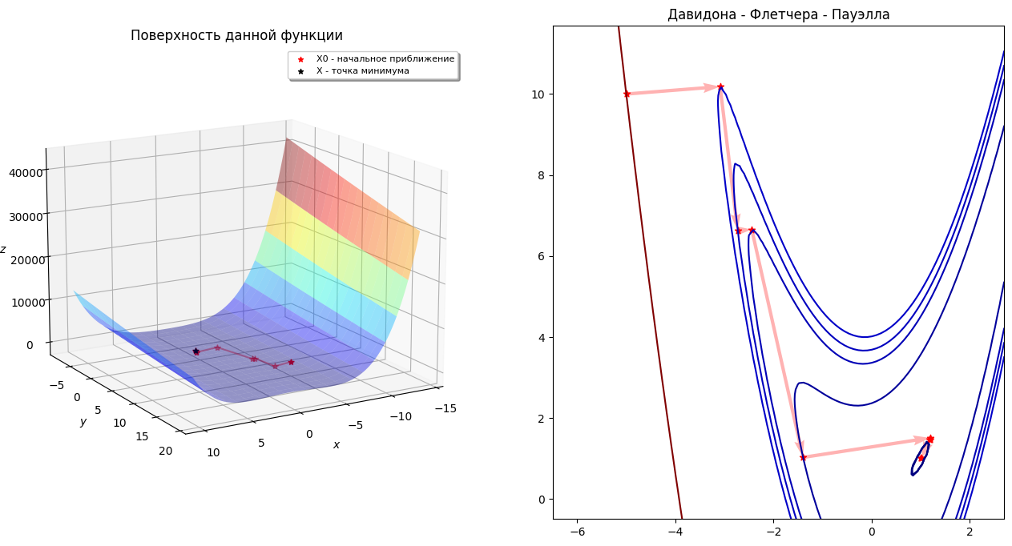

Рисунок 3. Метод ДФП. Начальная точка - (-5, 10), eps = 0.01, alpha = 1.

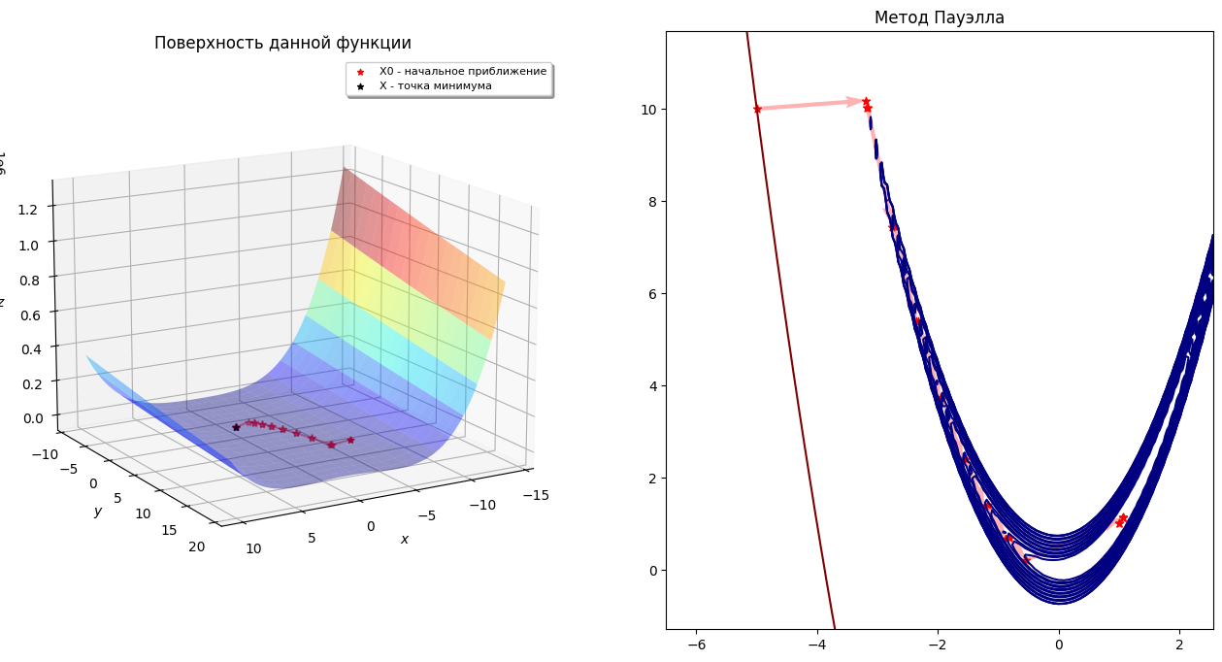

Рисунок 4. Метод Пауэлла. Начальная точка - (-5, 10), eps = 0.01, alpha = 30.

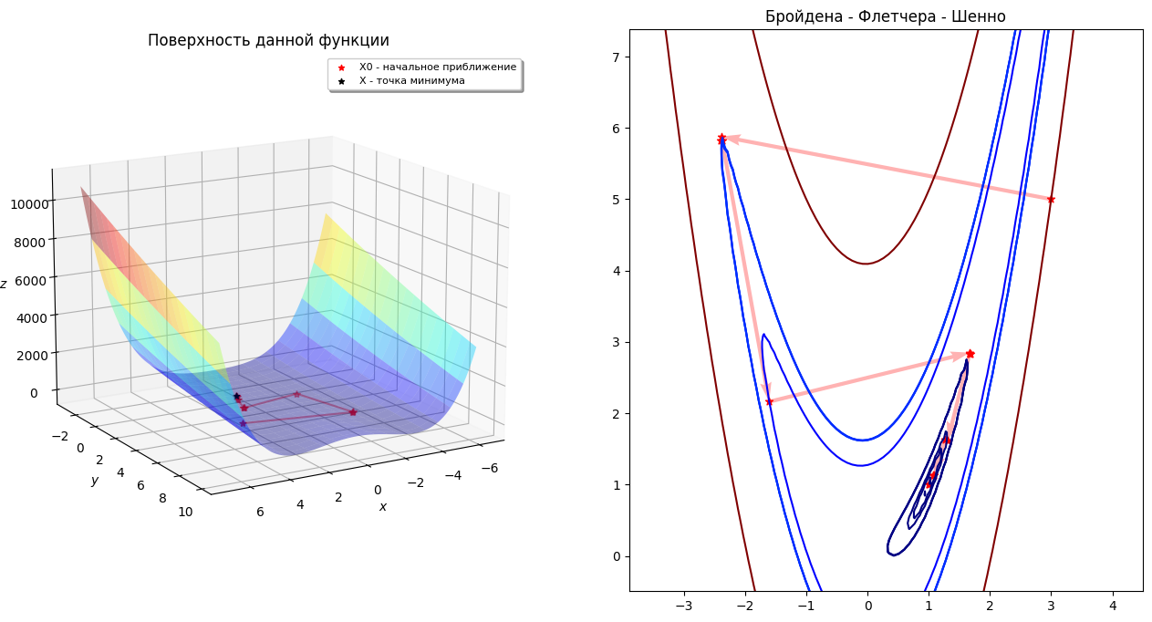

Рисунок 5. БФШ. Начальная точка - (3, 5), eps = 0.01, alpha = 4.

# 

Рисунок 6. Метод Пауэлла. Начальная точка - (-2, 2), eps = 0.01.

# Вывод

Рассмотренные выше алгоритмы объединяют достоинства метода наискорейшего спуска и метода Ньютона. При их применении удается сохранить высокую скорость сходимости алгоритмов, не вычисляя обратную матрицу Гессе. Также, квазиньютоновские методы относятся к методам первого порядка, а значит не требуется вычислять вторые производные.

Положительно определенная матрица Аk обеспечивает направление спуска, в то время как матрица Гессе может быть не определена, что несет за собой дополнительные вычисления. Сложность алгоритма, в отличие от метода Ньютона ()), ()). В результате многочисленных тестов, самым выгодным методом оказался метод БФШ.

Все квазиньютоновские методы отличаются между собой лишь способом обновления матрицы Ak.